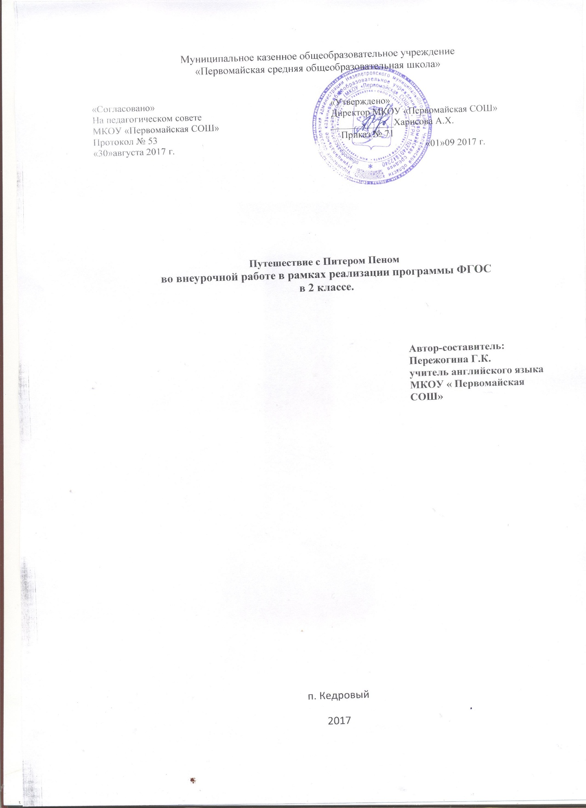

**Планируемые личностные, метапредметные и предметные результаты**

**освоения программы внеурочной деятельности.**

**Личностными** результатами внеурочной деятельности являются:

* Развитие собственно интеллектуальных эмоций, лингвистических,

регуляторных и творческих способностей.;

**Межпредметными** результатами внеурочной деятельности являются:

* развитая когнитивная сфера школьника (память, мышление, логика, воображение);

наблюдение, выявление закономерностей); использование различных источников

* Формирование элементарных основ культуры общения как на родном, так и на иностранном языке

**Предметными** внеурочной деятельности являются:

* базовые коммуникативные умения (в аудировании, чтении, говорении, письме);
* умение применять полученные знания и навыки (в объеме изученного) для воспроизводства и продуцирования речевого высказывания;

**Формы учета знаний, умений; системы контролирующих материалов (тестовых материалов) для оценки планируемых результатов освоения программы:**

На начальном этапе обучения закладывается интерес к иностранному языку, достижения учащихся очень подвижны и индивидуальны.

Контроль на данном этапе проводится в игровой форме (конкурсы, постановки, лексические игры, решение кроссвордов и ребусов), посредством выполнения творческих заданий, их презентации и последующей рефлексии

Способами определения результативности программы являются: диагностика, проводимая в конце каждого раздела в виде естественно-педагогического наблюдения; выставки работ или утренника.

**Форма подведения итогов:**

Итоговой работой по завершению каждой темы являются разного рода проекты учащихся и презентация их одноклассникам.

***ТАБЛИЦА ТЕМАТИЧЕСКОГО РАСПРЕДЕЛЕНИЯ ЧАСОВ***

|  |  |  |
| --- | --- | --- |
| **№ п/п** | **Разделы, темы** | **Количество часов** |
|  | *Привет, друзья!* | **8** |
|  | *Где плюшевый*  *медвежонок?* | **3** |
|  | *Рождество* | **5** |
|  | *Любимые животные;* | **6** |
|  | *Прогулка по городу* | **5** |
|  | *Давайте поиграем!* | **6** |
|  | *Подводим итоги* | **2** |
|  | **ИТОГО:** | **35 часов** |

**Содержание программы.**

**Раздел 1 «Привет друзья» 8 занятий.**

|  |  |
| --- | --- |
| Речевой материал  /предметное содержание речи | Фонемы, не имеющие артикуляционных и акустических аналогов в родном языке: [ w ], [ h ], [ ŋ], [ r ], [ ai ], [ θ ] и др.  Долгие и краткие гласные.  Правила чтения гласных (4 типа чтения) |
| Языковой материал | Формулы приветствия, прощания. Выражения организации  деятельности (команды,похвала), фразы знакомства |
| Познавательный/ страноведческий /развивающий аспект | Английские народные детские стихотворения Nursery Rhymes.  Переводы С.Я. Маршака и К.И. Чуковского.  Английские пословицы и приметы. |
| Наглядность/ оборудование | Знаки фонетической транскрипции. Презентации к стихотворениям. Аудиозаписи.  Игрушки и реквизит для игр. Предметные и сюжетные картинки. |
| Методические рекомендации | Способ определения результативности - конкурс чтецов, знатоков знаков транскрипции, иллюстраторов английских стихотворений и т.п. |

**Раздел 5. Где плюшевый медвежонок?- 3 занятия.**

|  |  |
| --- | --- |
| Речевой материал  /предметное содержание речи | Игрушки; счет 5-10 |
| Языковой материал | Doll, ball, car, teddy bear, train, game. |
| Познавательный/ страноведческий /развивающий аспект | Знакомство с творчеством А.Милна |
| Наглядность/ оборудование | Куклы, набор игрушечной мебели |

**Раздел 7. Рождественский праздник – 5 занятий.**

|  |  |
| --- | --- |
| Речевой материал  /предметное содержание речи | Рождество. Санта Клаус. Подготовка к Рождеству. Празднование Рождества. Рождественские открытки. Письма Санта Клаусу. Рождественские стихи и песни «Jingle, Bells», “Silent night”, “We wish you a merry Christmas”. |
| Языковой материал | Christmas, Jesus Christ, was born, Christmas tree, fire-place, New Year’s Day, visit, bring, Christmas card, send, presents, decorate, lights, toys, decoration, Christmas Eve, Father Christmas, stockings, hang, put, meal, traditional, turkey, Christmas pudding. |
| Познавательный/ страноведческий /развивающий аспект | Рождество в Великобритании и США. История праздника. Традиции. Сравнение английских традиций с российскими. |
| Наглядность/ оборудование | Сценарий Рождественского праздника. Аудиозаписи – рождественские песни. Картинки. Реквизит для мероприятия. Презентация «Рождество». |

**Раздел 8. Семейный праздник– 8 занятий.**

|  |  |
| --- | --- |
| Речевой материал  /предметное содержание речи | Подготовка к дню рождения |
| Языковой материал | Happy birthday, gift, balloon, cake |
| Познавательный/ страноведческий /развивающий аспект | Празднование дня рождения и других праздников |
| Наглядность/ оборудование | Песня “Happy birthday” |

**Раздел 9. Любимые животные – 6 занятий.**

|  |  |
| --- | --- |
| Речевой материал  /предметное содержание речи | Любимые животные |
| Языковой материал | Cat, dog, parrot, fish |
| Познавательный/ страноведческий /развивающий аспект | Отношение к домашним питомцам. |
| Наглядность/ оборудование | Стихи. Песни о животных, маски для инсценировок |

**Раздел 10** **Прогулка по городу. (5 часов)**

|  |  |
| --- | --- |
| Речевой материал /предметное содержание речи | Разучивание детских английских песен и стихов, инсценировки мини диалогов: В магазине игрушек, школьных принадлежностей, одежды.  Посещение зоопарка, прогулка по городу, деревне. |
| Языковой материал | to get to, way (to), Excuse me. How can I get to...? Can you tell me the way to...? Where is...? Thank you anyway. Can I help yur?  9) Trainers, dress, jacket, scarf, cap, shirt, shoes, hat. |
| Познавательный, страноведческий, развивающий аспекты | Правила этикета в магазине, при обращении к людям на улице |
| Наглядность/ оборудование | Карандаши, фломастеры, фишки, кубики, раскраски, бумага, картинки, муляжи. Нарисованные или распечатанные настольные игры. |

**Раздел 11** **Давайте поиграем 6 занятий**

|  |  |
| --- | --- |
| Речевой материал /предметное содержание речи | Лексические настольные игры. Правила игры.  Оборудование для настольных игр. Follow the Leader”, “Alphabet Race”, “Word train”, “Bingo”, “I spy with my eye”  Игра «10 вопросов» (Угадай животное)  Игра «Тилли Увильямс» (цвета)  Игра «Кто быстрее соберёт портфель» (школьные вещи)  Игра «Родословное дерево» (родственники)  Игра «Одежда для мальчика/девочки» (одежда)  Игры придумываем сами. |
| Языковой материал | A dice, start, a counter, finish, roll again, hurry up, miss a turn, come on, throw, pass, it’s my turn, who’s next (лексика ко всем последующим урокам).  Purple, red, blue, orange, green, yellow, brown, grey, white, black  Ruler, exercise book, eraser, pencil-case, chalk, paints, text-book, brush, pen, sharpener, book, pencil, calculator, felt-tip pen  Mother, father, brother, sister, cousin, grandmother, grandfather, uncle, aunt, great-grandmother, great-grandfather.  Trainers, dress, jacket, scarf, cap, shirt, yeans, shoes, hat, tights  А raccoon, a tiger, a fox, а hare, a bear, a bird, an animal, a wolf; an alligator, a giraffe, a humming bird, a shark, a whale |

**Раздел 15. Подводим итоги;****2 занятия.**

|  |  |
| --- | --- |
| Речевой материал  /предметное содержание речи | Повторение пройденного речевого материала |
| Языковой материал |  |
| Познавательный/ страноведческий /развивающий аспект | *правила хорошего поведения, организация игры* |
| Наглядность/ оборудование | Реквизит к заключительному концерту |